муниципальное бюджетное дошкольное образовательное учреждение Киселевского городского округа детский сад № 67 комбинированного вида

Урок на тему
«Если ребенку рекомендовали окклюдер»

подготовила
учитель-дефектолог
Скрынникова Елена Викторовна

Киселевск
2014
С самого раннего возраста у детей на зрительный орган ложится огромнейшая нагрузка. Малыши не просто смотрят - они рассматривают, изучают, запоминают окружающие их предметы и образы. А насколько хорошо видит ребенок - родители узнают на профессиональных осмотрах малыша офтальмологом. Проверка зрения может рассказать многое не только о зрении вашего ребенка, но и о состоянии здоровья в целом. При этом важно помнить, что существуют болезни глаз, которые легче корректируются именно в раннем возрасте. К их числу относится и амблиопия.
Амблиопия — такая неприятность, когда глаз «ленится» работать. Структурных изменений нет, а работать глаз «не хочет». На некоторых этапах лечения здоровый глаз заклеивают. Или не глаз, а одну линзу очков. Чтобы заставить «ленивый» глаз тренироваться. При должном внимании и усердии родителей эта проблема у детей лечится.
Детские глазные пластыри чаще встречаются под названием окклюдеры, а в просторечьи - "заклейка" для глаз.
Первое время ребенок видит одним глазом очень плохо и поэтому отказывается носить что-либо на глазу. В этот момент следует объяснить ему, зачем это нужно. Расскажите малышу, что это временно, что после такого лечения глазки будут хорошо видеть. Ребенок должен знать и понимать, для чего ему терпеть неудобства. Покажете своему чаду других деток, которые тоже носят окклюдер. Можно, например, поиграть в пиратов, закрывайте или завязывайте шарфом глаз себе, любимой игрушке. Пусть в доме пройдет акция «Смотрим одним глазом». Яркий, любимой тематики окрас окклюдера (например, автомобильчики для мальчишек, сердечки –цветочки - для девчонок и т.п.), тоже может помочь в достижении положительного результата.
Второй вопрос, на который стоит обратить внимание – это подбор самого окклюдера. Раньше линзу очков ребенка примитивно закрывали картоном или бумагой. Сегодня же у родителей есть возможность выбрать и приобрести тот вид окклюдера, который лучше всего подойдет именно их ребенку.
У каждого варианта есть свои плюсы и минусы. Отметим их в данной статье.
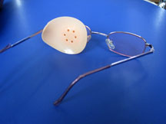
Купить окклюдер для глаз не проблема. Почти во всех магазинах «Оптика» продается такая пластиковая (силиконовая) штучка на присоске. Простого телесного цвета. Крепиться к линзе изнутри.
Плюс: дешево.
Минус: легко подглядывать сбоку или поверх очков, часто отваливается.

Можно приобрести пластыри по форме глазницы. Правда продаются они не в каждой оптике. Крепится на кожу вокруг глаз. При намокании приходится снимать. Детские повязки отклеиваются легким движением руки. А те пластыри, что отрываются не так легко, при отрывании оставляют раздражение на коже.
Плюс: ребенок не может подглядеть, радуют яркими расцветками и веселыми рисунками.
Минус: этот вариант достаточно затратный, поскольку покупать пластырь следует регулярно (одноразовое применение). Летом, если ребенок купается часто, не годится — с каждым намоканием приходится снимать. Тут уж точно раздражение появляется.
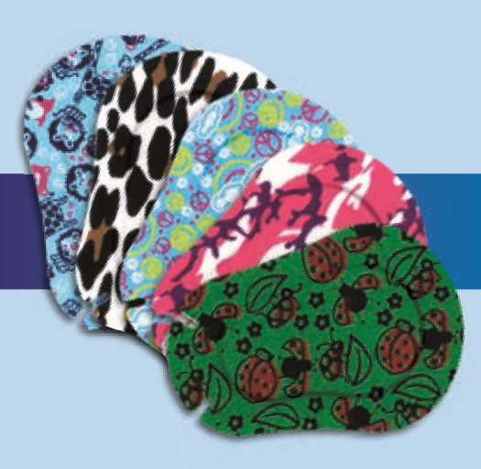

Еще один вариант окклюдера - изготовленный из нетканого материала. Он надевается на оправу очков через специальную прорезь. Малыш сам легко с ним управится и вряд ли сможет подсматривать из-под него. К тому же, стоит он совсем недорого.
Плюсы: гибкая форма полностью перекрывает боковой обзор и не мешает ребенку. Подходит для всех типов очков. Многоразового пользования. Низкая цена.
Минусы: их нет.
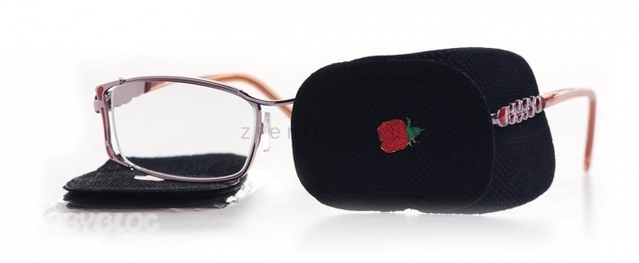
Сегодня у родителей есть возможность выбрать и приобрести тот вид окклюдера, который лучше всего подойдет именно их ребенку.
Стоит напомнить, что в борьбе с любыми недугами особенно важен тесный союз родителей и специалистов. Это касается и применения медикаментозных средств, и надлежащего выполнения рекомендаций медсестры-ортоптиста и учителя-дефектолога. Так, если вашему ребенку рекомендовали использовать детский окклюдер, то это назначение стоит выполнить четко. Лишь объединив усилия, можно ожидать положительной динамики в лечении.
Пусть глазки ваших малышей всегда сияют от счастья!

Список использованной литературы
- Кащенко Т.П. Комплексное лечение косоглазия и амблиопии в сочетании с медико-педагогическими мероприятиями в специализированых дошкольных учреждениях. / Григорян Л.А. – М.: Институт коррекционной педагогики, 1994 г

- Плаксина, Л.И. Теоретические основы коррекционной работы в детских садах для детей с нарушением зрения. – М.: ГороД, 1998.

Использованные материалы и Интернет-ресурсы

фото тканевого окклюдера http://yandex.ru/images/search?img_url=http%3A%2F%2F122012.imgbb.ru%2Fuser%2F35%2F354162%2F1%2F6b8c4cac87fcff80f2f524ae90530657.jpg&uinfo=sw-1366-sh-768-ww-1349-wh-655-pd-1-wp-16x9_1366x768&text=%D0%BE%D0%BA%D0%BA%D0%BB%D1%8E%D0%B4%D0%B5%D1%80%D1%8B%20%D0%B4%D0%BB%D1%8F%20%D0%B3%D0%BB%D0%B0%D0%B7%20%D0%B4%D0%B5%D1%82%D1%81%D0%BA%D0%B8%D0%B5&noreask=1&pos=11&lr=64&rpt=simage&pin=1

фото окклюдера-пластыря
http://yandex.ru/images/search?img_url=http%3A%2F%2Fwww.mirlinz.ru%2FUserFiles%2FImage%2Fimg300_20352s.jpg&uinfo=sw-1366-sh-768-ww-1349-wh-655-pd-1-wp-16x9_1366x768&text=%D0%BE%D0%BA%D0%BA%D0%BB%D1%8E%D0%B4%D0%B5%D1%80%D1%8B%20%D0%B4%D0%BB%D1%8F%20%D0%B3%D0%BB%D0%B0%D0%B7%20%D0%B4%D0%B5%D1%82%D1%81%D0%BA%D0%B8%D0%B5&noreask=1&pos=18&lr=64&rpt=simage&pin=1

фото силиконового окклюдера
http://yandex.ru/images/search?img_url=http%3A%2F%2F2.bp.blogspot.com%2F-H1It1uIZWZQ%2FTr9452UEZNI%2FAAAAAAAAEc8%2F0icevIePYPg%2Fs640%2F2c2e1a2bfad5.jpg&uinfo=sw-1366-sh-768-ww-1349-wh-655-pd-1-wp-16x9_1366x768&text=%D0%BE%D0%BA%D0%BA%D0%BB%D1%8E%D0%B4%D0%B5%D1%80%D1%8B%20%D0%B4%D0%BB%D1%8F%20%D0%B3%D0%BB%D0%B0%D0%B7%20%D0%B4%D0%B5%D1%82%D1%81%D0%BA%D0%B8%D0%B5&noreask=1&pos=1&lr=64&rpt=simage&pin=1

